Hội nghị giữa nhiệm kỳ Công đoàn trường Đại học Thương mại,
nhiệm kỳ 2012-2017 thành công tốt đẹp

Căn cứ công văn số 173/CĐN-BTC ngày 17/6/2014 của Công đoàn Giáo dục Việt Nam về việc hướng dẫn điều chỉnh nhiệm kỳ Đại hội công đoàn cơ sở, theo Điều lệ Công đoàn Việt Nam khóa XI, được sự đồng ý của Đảng ủy, Ban Giám hiệu, ngày 10/6/2015, Công đoàn trường Đại học Thương mại tổ chức Hội nghị giữa nhiệm kỳ Công đoàn trường, nhiệm kỳ 2012-2017. Hội nghị tiến hành sơ kết công tác công đoàn giai đoạn 2012-2015, bổ sung phương hướng, nhiệm vụ công tác công đoàn giai đoạn 2015-2017.
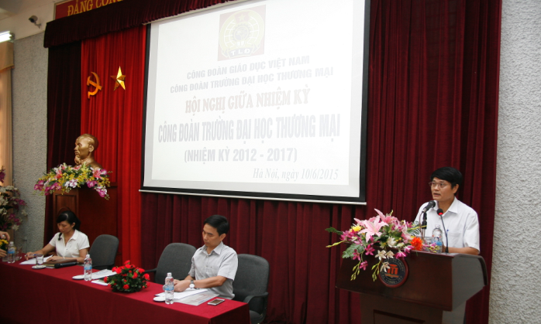

Tham dự hội nghị có 100 đại biểu trong mạng lưới cán bộ công đoàn bao gồm 15 đồng chí Ủy viên Ban Chấp hành công đoàn, 76 đồng chí trong Ban Chấp hành công đoàn bộ phận, tổ công đoàn, 9 đồng chí là ủy viên các ban công tác của Công đoàn trường.
Tới dự hội nghị có đồng chí Nguyễn Thúy Nga, Uỷ viên Ban Thường vụ, Trưởng ban Tổ chức, cùng các đồng chí đại diện các ban công tác của Công đoàn giáo dục Việt Nam. Về phía nhà trường có PGS. TS Đỗ Minh Thành, Bí thư đảng ủy cung các đồng chí trong BCH đảng bộ; GS. TS Đinh Văn Sơn cùng các đồng chí trong Ban Giám hiệu; các đồng chí đại diện tổ chức chính trị xã hội và Trưởng các đơn vị, Bí thư các chi bộ trong toàn trường.
Tiến tới Hội nghị cấp trường, Công đoàn trường đã ban hành Kế hoạch số 08/KH-CĐ, ngày 06/3/2015 về việc Hướng dẫn tổ chức hội nghị giữa nhiệm kỳ các cấp công đoàn trong trường. Các CĐBP đã hoàn thành việc tổ chức Hội nghị sơ kết công tác công đoàn giai đoạn 2012-2015 và bổ sung phương hướng, nhiệm vụ giai đoạn 2015-2017, kiện toàn lại mạng lưới cán bộ công đoàn.
Tại Hội nghị PGS.TS Nguyễn Văn Minh, Chủ tịch Công đoàn trường đã trình bày sơ kết công tác Công đoàn trường giai đoạn 2012-2015 và bổ sung phương hướng nhiệm vụ giai đoạn 2015-2017. Hội nghị đã nghe 5 tham luận đại diện từ các công đoàn bộ phận, tổ công đoàn: “Công đoàn đơn vị cùng chính quyền tham gia quản lý chuyên môn”, “Công đoàn với việc triển khai các cuộc vận động và phong trào thi đua”, “Công đoàn với việc chăm lo đời sống vật chất, tinh thần cho nhà giáo và người lao động”, “Công đoàn với việc tham gia ủng hộ các hoạt động từ thiện… Hội nghị đã nghe đồng chí Nguyễn Thúy Nga, Uỷ viên Ban Thường vụ, Trưởng ban Tổ chức, thay mặt lãnh đạo Công đoàn Giáo dục Việt Nam phát biểu ý kiến, ghi nhận những kết quả công tác của công đoàn trường Đại học Thương mại trong nửa nhiệm kỳ vừa qua, đồng thời lưu ý một số nội dung cần nghiên cứu bổ sung vào phương hướng, nội dung công tác trong nửa nhiệm kỳ tiếp theo. Thay mặt Đảng ủy, Ban Giám hiệu, GS. TS. Đinh Văn Sơn, Phó Bí thư đảng ủy, Hiệu trưởng phát biểu ý kiến với Hội nghị, khẳng định những thành tích đạt được của BCH Công đoàn trường trong thời gian qua, nhấn mạnh vai trò tầm quan trọng của tổ chức công đoàn, cảm ơn sự quan tâm chỉ đạo sát sao của Công đoàn GDVN. Đồng chí giao nhiệm vụ cho Ban chấp hành Công đoàn trường tiếp tục nỗ lực, chủ động, sáng tạo cùng Ban Giám hiệu và các tổ chức đoàn thể khác trong trường động viên toàn thể công chức - viên chức phát huy sức mạnh đoàn kết, thống nhất, sáng tạo để xây dựng và phát triển Nhà trường trong thời gian tới.
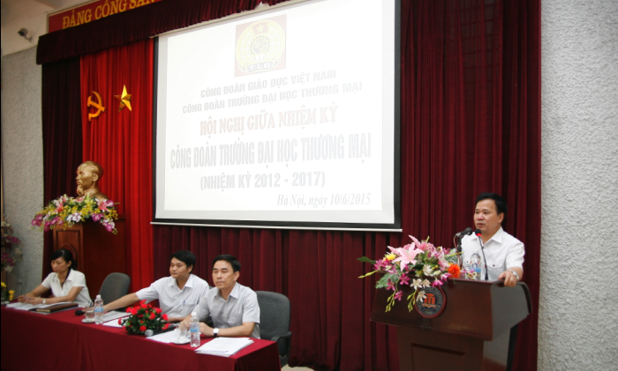

Hội nghị đã thông qua Nghị quyết với phương hướng, các chỉ tiêu, nội dung, giải pháp để Công đoàn trường triển khai thực hiện trong giai đoạn 2015 – 2017. Sau thời gian làm việc khẩn trương, hội nghị đã hoàn thành các nội dung, chương trình đề ra và thành công tốt đẹp.

